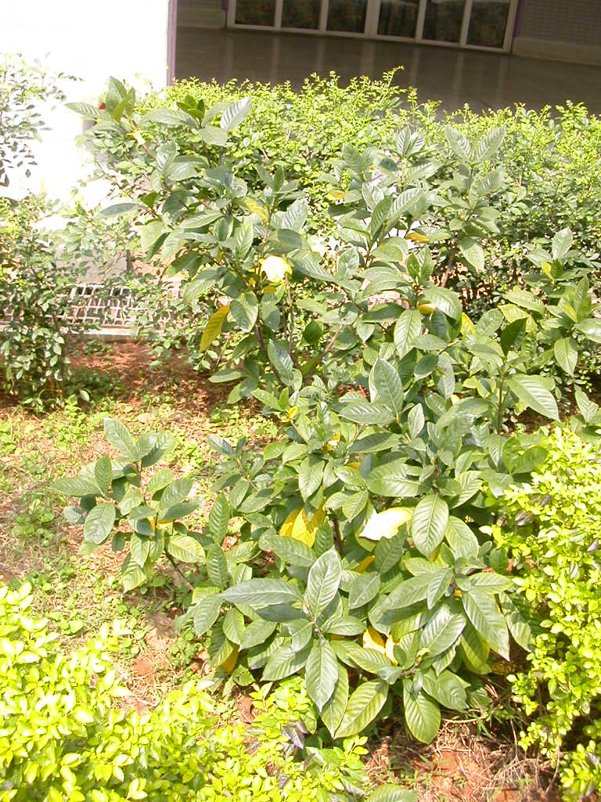
名 稱 | 槴子花 | 英 名 | Gardenia
別 名 | 山黃梔 | 科屬別 | 茜草科
花 期 | 5~6月中旬開花 | 校園種  植位置 | 一期中庭花園
特  徵 | 綠灌木。葉對生或三葉輪生，倒長卵形，葉柄有葉托。.花頂生，白色或黃色，具芳香，初夏開放。花具短梗；萼圓筒形，６～７裂，裂片闊線形，果為橢圓形，黃紅色。

